Отчет о проведении литературно - сказочного путешествия
«Сказки Лукоморья»

3 июня в Детском отделе МКУК «Центральной библиотеки городского поселения г. Поворино» было проведено литературно-сказочное путешествие «Сказки Лукоморья». В нашем «сказочном путешествии» участвовали дети из пришкольного летнего лагеря МКОУ «СОШ № 1» в количестве 25 человек.
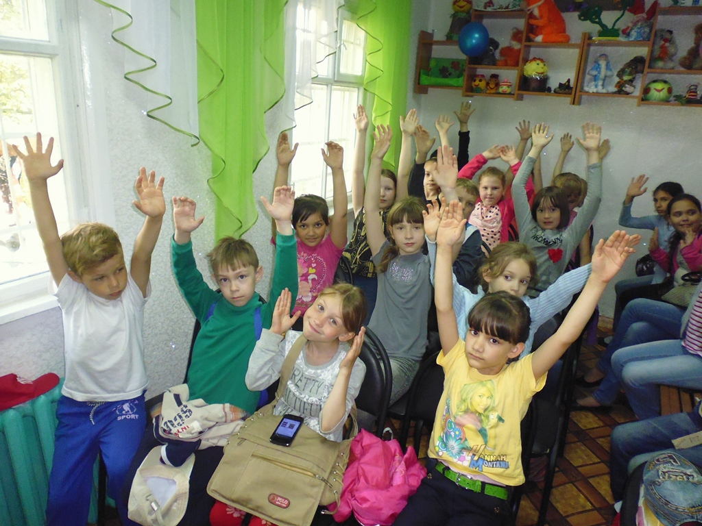
Цели: закрепить у учащихся знание сказок А.С.Пушкина; развить образное мышление, речь, память; привить интерес к русской литературе.

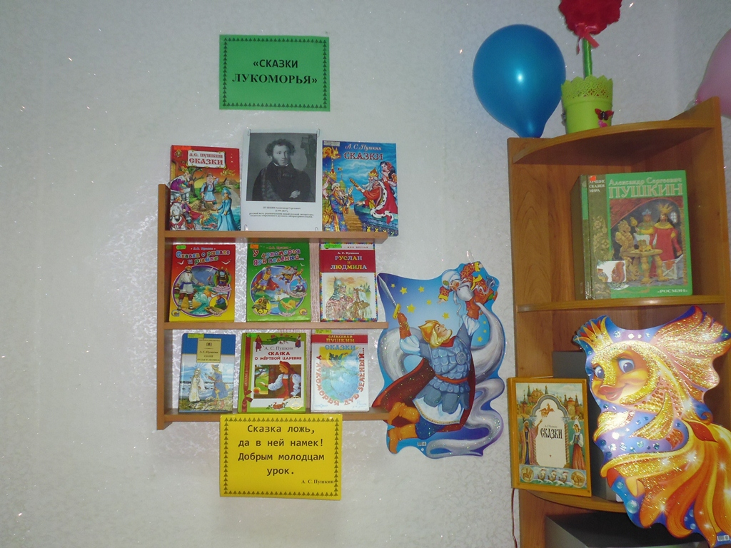
Путешествие началось с конкурса «Узнай сказку». Ведущая - библиотекарь Детского отдела Попова С. Н. зачитывала отрывки из сказок Пушкина, а дети должны были продолжить строчки и назвать сказки, из которых они взяты. Все дети прекрасно справились с заданием.
Следующим этапом «путешествия» была викторина. Ребята очень быстро и четко отвечали на вопросы. Например: какую птицу пробрел царь Дадон, чтобы спасаться от врага? (золотого петушка)
Далее для разминки детям была предложена игра «ДА-НЕТ», которая понравилась всем ребятам.
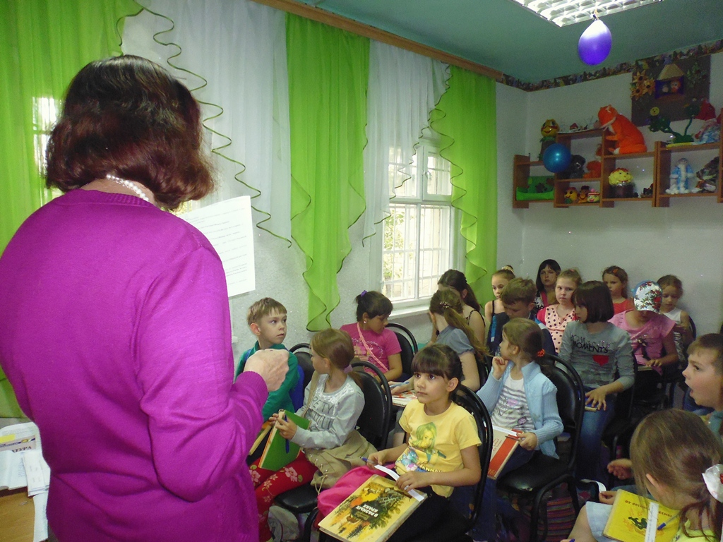
Очередным заданием нашего мероприятия было соединить стрелочками по смыслу слова из сказок Пушкина, например: белочка - орех, коршун - стрела и т.д.
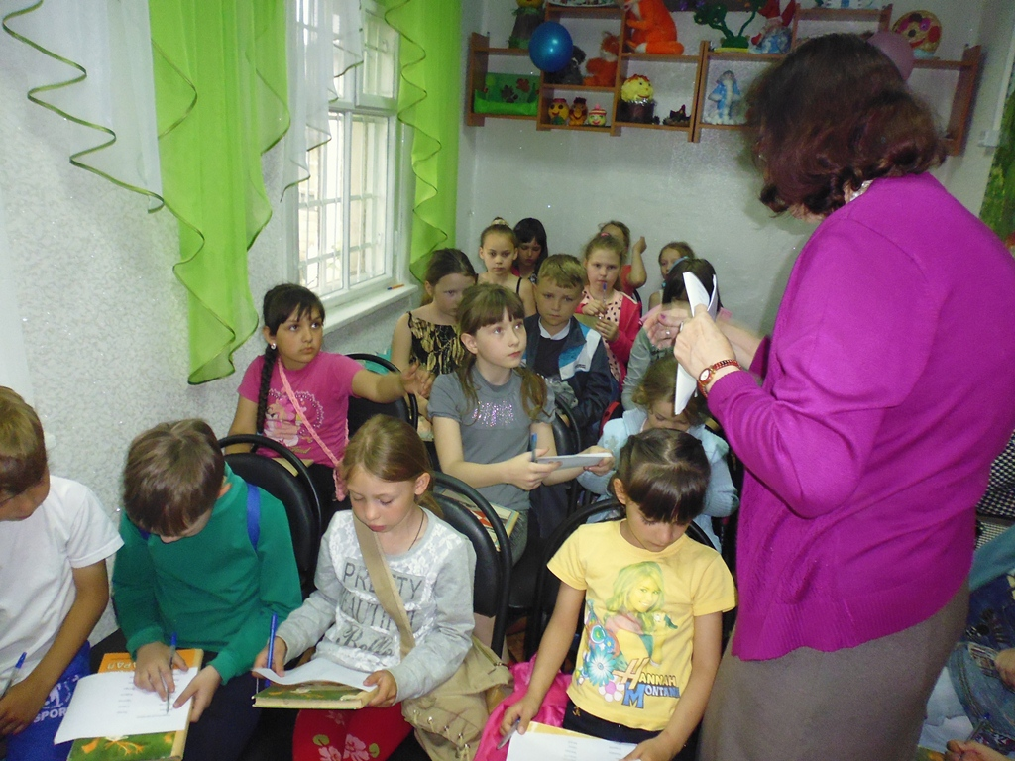
Справившись с этим заданием, дети получили карточки с вопросами по сказкам, на которые должны были дать правильный ответ. Все ребята хорошо ответили на эти вопросы.
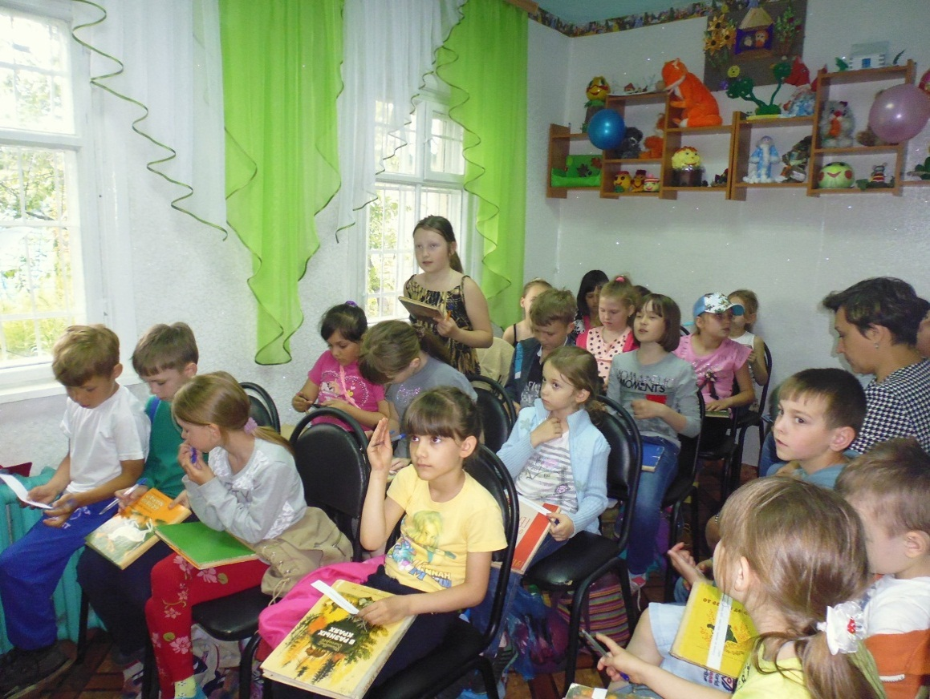

И последним этапом «путешествия» был занимательный кроссворд, который школьники разгадывали с увлечением.
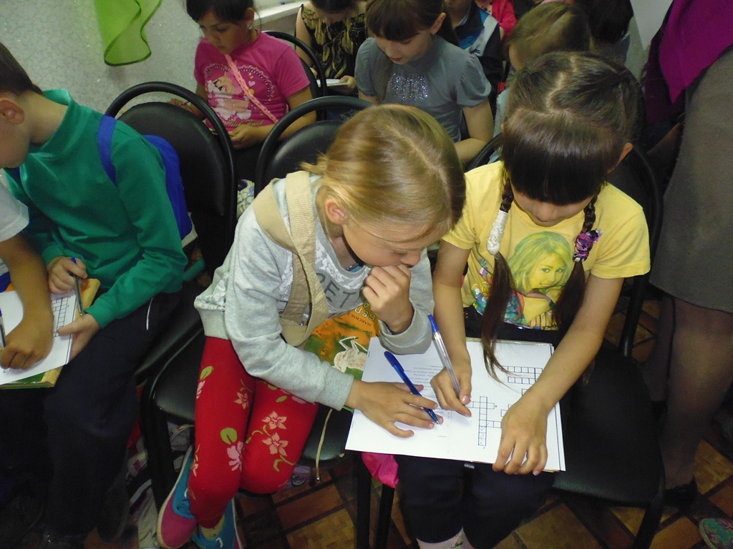
Путешествие по сказкам очень понравилось всем участникам, которые показали себя отличными знатоками сказок А. С. Пушкина и за активное участие получили небольшие призы.

